長榮大學不動產財務金融學士學位學程
學生學習護照
(104學年度入學新生適用)

班級：
姓名：
學號：
導師：
目 錄

一、104學年度課程模組地圖 2
二、課程模組選填-志願表 3
三、課程模組-預選單 4
四、104學年度課程配當表 11
五、畢業門檻/已修學分自我檢核表 16
六、英文檢定紀錄（空白頁，自行黏貼用） 17
七、資訊力證明（空白頁，自行黏貼用） 18
八、證照考試參加或通過證明（空白頁，自行黏貼用） 19
九、實習證明（空白頁，自行黏貼用） 20
十、其他（空白頁，自行黏貼用） 21

學程主任的叮嚀

當您收到這本學習護照時，表示您確實成為不動產財金學程的一員了，恭喜您！
此本學習護照主要有本學程所有的課程配當、模組選課、相關學生活動記錄表等。希望學生拿到此本學習護照時，能依照自己興趣事前考量一下自己適合哪些模組，再規劃自己的修課計畫，透過學習護照的檢核，確認自我學習，循序漸進達成修課目標。

本學程課程簡單介紹如下：主要分為不動產管理、不動產投資與理財、金融市場與產業以及不動產金融基礎工具四大專業選修模組。不動產管理模組以不動產經營與管理加上傳統地政的課程為主要規劃方向，修習此模組的同學未來可以報考地政與土地管理的公職以及地政士的專業證照。不動產投資與理財模組以不動產投資、行銷以及個人理財之課程為主要規劃方向，修習此模組的同學未來可朝不動產經紀人、不動產估價師以及金融機構之不動產貸放與理財人員為主要職場規劃。金融市場與產業模組以金融證券、衍生性金融商品以及企業評價與併購等課程為主要規劃方向，修習此模組的同學未來可朝金融機構的理財專業人員為主要職場規劃。

還有不動產金融基礎工具模組，其為修習本學程專業課程所需要的基礎方法與工具課程，當同學具備這些基礎工具課程的知識後，修習其他專業課程會更為游刃有餘。另外，若您對於土地開發與財務金融有興趣，亦可本學程與土開系和財金系所合開的不動產開發與金融跨領域學分學程，讓您的專業知識與技能更為多元化，更具競爭力。

本學程即為結合不動產與財務金融之跨領域學程，因此積極鼓勵同學在這四大模組課程中，至少修習兩大模組課程，讓同學能具備跨領域的專業知識與技能。倘若畢業前能達成兩個模組的修業門檻（每一模組至少24學分），畢業證書都將加註您曾確實修過的兩個模組專業。跨領域之學習足以提升您未來就業的競爭力，讓您成為職場的常勝軍。

身為不動產財金學程的大家長，本人可以很驕傲的告訴您，您不會後悔選錯科系，也誠摯地歡迎您的加入這個大家庭。
學程主任

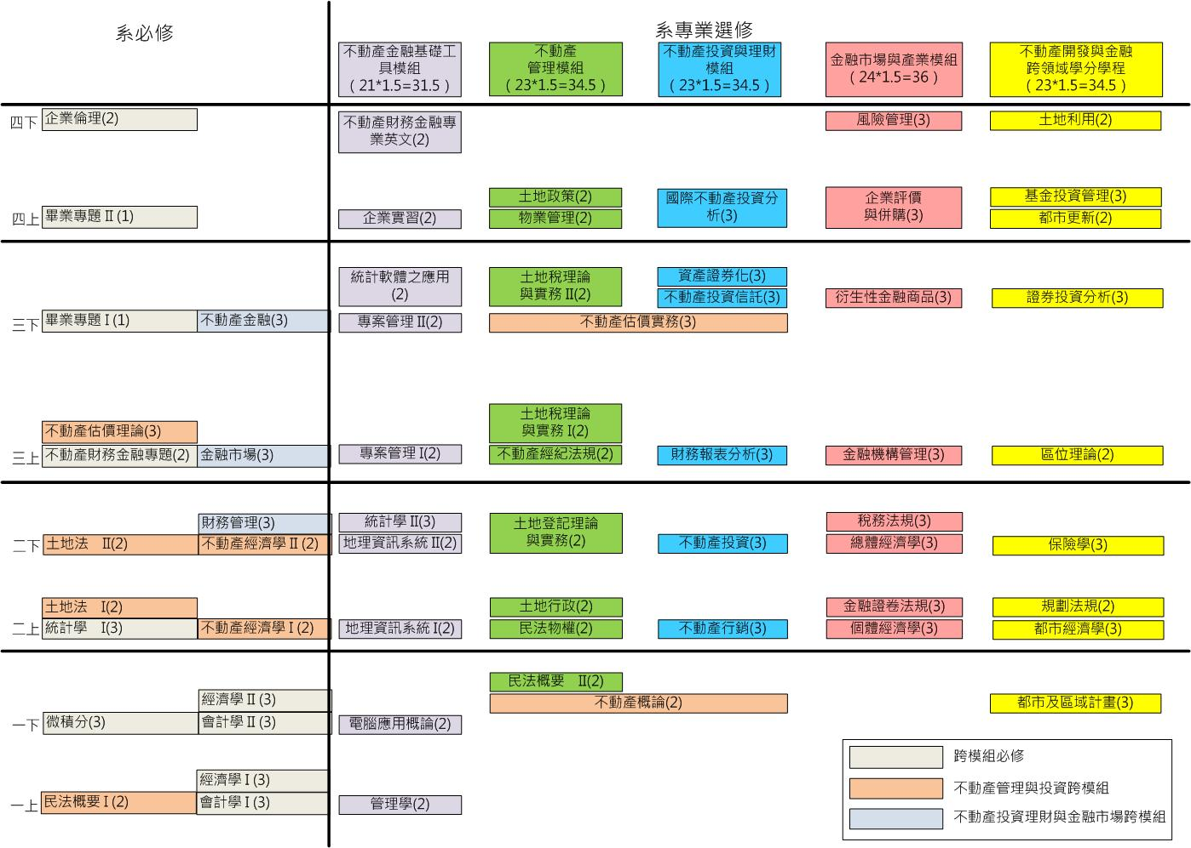
一、104學年度課程模組地圖

二、課程模組選填-志願表
模組名稱 | 模組課程 | 志願序  (請填1、2、3、4、5)
A-不動產財務金融基礎工具模組 | 管理學、電腦應用概論、地理資訊系統I、地理資訊系統II、統計學II、專案管理I、專案管理II、統計軟體之應用、企業實習、不動產財務金融專業英文
B-不動產管理模組 | 民法概要II、民法物權、土地行政、土地登記理論與實務、不動產經紀法規、土地稅理論與實務I、土地稅理論與實務II、土地政策、物業管理、不動產概論、不動產估價實務
C-不動產投資與理財模組 | 不動產行銷、不動產投資、財務報表分析、不動產投資信託、資產證券化、國際不動產投資分析、不動產概論、不動產估價實務
D-金融市場與產業模組 | 金融證券法規、個體經濟學、總體經濟學、稅務法規、金融機構管理、衍生性金融商品、企業評價與併購、風險管理
不動產開發與金融跨領域學分學程 | 都市及區域計畫、都市經濟學、規劃法規、保險學、區位理論、證券投資分析、都市更新、基金投資管理、土地利用

※1.同學畢業前，盡可能以可完成兩模組課程為前提考量。因此，每學期選課前，同學除了可參考前兩志願模組課程安排外，並同時可諮詢導師及主任導師意見作為選課調整參考，以協助讓同學修課與職涯規劃進行連結。
※2.每一模組課程至少需修滿24學分以上，若兩個模組都各自修滿24學分以上，則畢業證書上將加註該兩模組名稱，證明學生修業之專業領域，以增強同學未來就業優勢。

學生簽名：

日 期

三、課程模組-預選單
課程模組預選單 (自 104 學年度入學新生適用)
※本校課程模組化之架構為：
一、博雅教育 27-29 學分(包含 1~3 學分各類倫理課程)。
二、院系核心必修的基礎課程規劃為學系之「基礎模組」42-48 學分。
三、系專業及跨領域選修模組，每一模組選修 15-24 學分。
※學生畢業條件規定如下：
一、修滿博雅教育 27-29 學分、所屬院系基礎模組及 2 個本系專業選修模組（或 1個本系專業選修模組再加上 1 個跨領域學分學程），且畢業總學分數達 128學分以上；如總學分數未達 128 學分，可以自由選修學分補足。
學年 | 選必修 | 科目名稱 | 學分 | 一上 | 一下 | 二上 | 二下 | 三上 | 三下 | 四上 | 四下 | 授課時數 | 實習時數 | 模組名稱 | 預選  (勾選處)
104 | 本系選修 | 管理學 | 2 | 2 |  |  |  |  |  |  |  | 2 | 0 | A-不動產財務金融基礎工具模組
104 | 本系選修 | 電腦應用概論 | 2 |  | 2 |  |  |  |  |  |  | 2 | 0 | A-不動產財務金融基礎工具模組
104 | 本系選修 | 地理資訊系統I | 2 |  |  | 2 |  |  |  |  |  | 2 | 0 | A-不動產財務金融基礎工具模組
104 | 本系選修 | 地理資訊系統II | 2 |  |  |  | 2 |  |  |  |  | 2 | 0 | A-不動產財務金融基礎工具模組
104 | 本系選修 | 統計學II | 3 |  |  |  | 3 |  |  |  |  | 3 | 0 | A-不動產財務金融基礎工具模組
104 | 本系選修 | 專案管理I | 2 |  |  |  |  | 2 |  |  |  | 2 | 0 | A-不動產財務金融基礎工具模組
104 | 本系選修 | 專案管理II | 2 |  |  |  |  |  | 2 |  |  | 2 | 0 | A-不動產財務金融基礎工具模組
104 | 本系選修 | 統計軟體之應用 | 2 |  |  |  |  |  | 2 |  |  | 2 | 0 | A-不動產財務金融基礎工具模組
104 | 本系選修 | 企業實習 | 2 |  |  |  |  |  |  | 2 |  | 2 | 0 | A-不動產財務金融基礎工具模組
104 | 本系選修 | 不動產財務金融專業英文 | 2 |  |  |  |  |  |  |  | 2 | 2 | 0 | A-不動產財務金融基礎工具模組
104 | 本系選修 | 民法概要II | 2 |  | 2 |  |  |  |  |  |  | 2 | 0 | B-不動產管理模組
104 | 本系選修 | 民法物權 | 2 |  |  | 2 |  |  |  |  |  | 2 | 0 | B-不動產管理模組
104 | 本系選修 | 土地行政 | 2 |  |  | 2 |  |  |  |  |  | 2 | 0 | B-不動產管理模組
104 | 本系選修 | 土地登記理論與實務 | 2 |  |  |  | 2 |  |  |  |  | 2 | 0 | B-不動產管理模組
104 | 本系選修 | 不動產經紀法規 | 2 |  |  |  |  | 2 |  |  |  | 2 | 0 | B-不動產管理模組
104 | 本系選修 | 土地稅理論與實務I | 2 |  |  |  |  | 2 |  |  |  | 2 | 0 | B-不動產管理模組
104 | 本系選修 | 土地稅理論與實務II | 2 |  |  |  |  |  | 2 |  |  | 2 | 0 | B-不動產管理模組
104 | 本系選修 | 土地政策 | 2 |  |  |  |  |  |  | 2 |  | 2 | 0 | B-不動產管理模組
104 | 本系選修 | 物業管理 | 2 |  |  |  |  |  |  | 2 |  | 2 | 0 | B-不動產管理模組
104 | 本系選修 | 不動產概論 | 2 |  | 2 |  |  |  |  |  |  | 2 | 0 | B-不動產管理模組 C-不動產投資與理財模組
104 | 本系選修 | 不動產估價實務 | 3 |  |  |  |  |  | 3 |  |  | 3 | 0 | B-不動產管理模組 C-不動產投資與理財模組
104 | 本系選修 | 不動產行銷 | 3 |  |  | 3 |  |  |  |  |  | 3 | 0 | C-不動產投資與理財模組
104 | 本系選修 | 不動產投資 | 3 |  |  |  | 3 |  |  |  |  | 3 | 0 | C-不動產投資與理財模組
104 | 本系選修 | 財務報表分析 | 3 |  |  |  |  | 3 |  |  |  | 3 | 0 | C-不動產投資與理財模組
104 | 本系選修 | 不動產投資信託 | 3 |  |  |  |  |  | 3 |  |  | 3 | 0 | C-不動產投資與理財模組
104 | 本系選修 | 資產證券化 | 3 |  |  |  |  |  | 3 |  |  | 3 | 0 | C-不動產投資與理財模組
104 | 本系選修 | 國際不動產投資分析 | 3 |  |  |  |  |  |  | 3 |  | 3 | 0 | C-不動產投資與理財模組
104 | 本系選修 | 金融證券法規 | 3 |  |  | 3 |  |  |  |  |  | 3 | 0 | D-金融市場與產業模組
104 | 本系選修 | 個體經濟學 | 3 |  |  | 3 |  |  |  |  |  | 3 | 0 | D-金融市場與產業模組
104 | 本系選修 | 總體經濟學 | 3 |  |  |  | 3 |  |  |  |  | 3 | 0 | D-金融市場與產業模組
104 | 本系選修 | 稅務法規 | 3 |  |  |  | 3 |  |  |  |  | 3 | 0 | D-金融市場與產業模組
104 | 本系選修 | 金融機構管理 | 3 |  |  |  |  | 3 |  |  |  | 3 | 0 | D-金融市場與產業模組
104 | 本系選修 | 衍生性金融商品 | 3 |  |  |  |  |  | 3 |  |  | 3 | 0 | D-金融市場與產業模組
104 | 本系選修 | 企業評價與併購 | 3 |  |  |  |  |  |  | 3 |  | 3 | 0 | D-金融市場與產業模組
104 | 本系選修 | 風險管理 | 3 |  |  |  |  |  |  |  | 3 | 3 | 0 | D-金融市場與產業模組
104 | 本系選修 | 都市及區域計畫 | 3 |  | 3 |  |  |  |  |  |  | 3 | 0 | 不動產開發與金融跨領域學分學程
104 | 本系選修 | 都市經濟學 | 3 |  |  | 3 |  |  |  |  |  | 3 | 0 | 不動產開發與金融跨領域學分學程
104 | 本系選修 | 規劃法規 | 2 |  |  | 2 |  |  |  |  |  | 2 | 0 | 不動產開發與金融跨領域學分學程
104 | 本系選修 | 保險學 | 3 |  |  |  | 3 |  |  |  |  | 3 | 0 | 不動產開發與金融跨領域學分學程
104 | 本系選修 | 區位理論 | 3 |  |  |  |  | 3 |  |  |  | 3 | 0 | 不動產開發與金融跨領域學分學程
104 | 本系選修 | 證券投資分析 | 3 |  |  |  |  |  | 3 |  |  | 3 | 0 | 不動產開發與金融跨領域學分學程
104 | 本系選修 | 都市更新 | 2 |  |  |  |  |  |  | 2 |  | 2 | 0 | 不動產開發與金融跨領域學分學程
104 | 本系選修 | 基金投資管理 | 3 |  |  |  |  |  |  | 3 |  | 3 | 0 | 不動產開發與金融跨領域學分學程
104 | 本系選修 | 土地利用 | 2 |  |  |  |  |  |  |  | 2 | 2 | 0 | 不動產開發與金融跨領域學分學程

四、104學年度課程配當表
長榮大學 不動產財金學程 大學部 課程配當表 (自 104 學年度入學新生適用)
學年 | 選必修 | 課程代碼 | 科目名稱 | 學分 | 一上 | 一下 | 二上 | 二下 | 三上 | 三下 | 四上 | 四下 | 授課時數 | 實習時數 | 備註
104 | 共同必修 | MT00085 | 全民國防教育軍事訓練-國際情勢 | 0 | 0 |  |  |  |  |  |  |  | 2 | 0
104 | 共同必修 | MT00086 | 全民國防教育軍事訓練-國防政策 | 0 |  | 0 |  |  |  |  |  |  | 2 | 0
104 | 共同必修 | PE00217 | 體育Ⅰ | 0 | 0 |  |  |  |  |  |  |  | 2 | 0
104 | 共同必修 | PE00218 | 體育Ⅱ | 0 |  | 0 |  |  |  |  |  |  | 2 | 0
104 | 共同必修 | PE00219 | 體育Ⅲ | 0 |  |  | 0 |  |  |  |  |  | 2 | 0
104 | 共同必修 | PE00220 | 體育Ⅳ | 0 |  |  |  | 0 |  |  |  |  | 2 | 0
104 | 語文必修 | GE00561 | 國文 | 2 | 2 |  |  |  |  |  |  |  | 2 | 0
104 | 語文必修 | LE00297 | 英文Ⅰ | 2 | 2 |  |  |  |  |  |  |  | 2 | 0
104 | 語文必修 | LE00298 | 英文Ⅱ | 2 |  | 2 |  |  |  |  |  |  | 2 | 0
104 | 語文必修 | LE00299 | 外語初級Ⅰ | 2 |  |  | 2 |  |  |  |  |  | 2 | 0
104 | 語文必修 | LE00300 | 外語初級Ⅱ | 2 |  |  |  | 2 |  |  |  |  | 2 | 0
104 | 通識必修 | EF00020 | 企業倫理 | 2 |  |  |  |  |  |  |  | 2 | 2 | 0
104 | 通識必修 | GE00120 | 自然科學概論 | 2 |  |  |  |  | 2 |  |  |  | 2 | 0
104 | 通識必修 | GE00206 | 音樂欣賞 | 2 |  | 2 |  |  |  |  |  |  | 2 | 0
104 | 通識必修 | GE00537 | 服務學習 | 1 |  |  |  |  |  | 1 |  |  | 1 | 2
104 | 通識必修 | GE00562 | 長榮精神 | 2 | 2 |  |  |  |  |  |  |  | 2 | 0
104 | 通識必修 | GE00567 | 通識課程 | 8 |  |  |  |  |  |  |  |  | 2 | 0
104 | 通識必修 | GE00656 | 體驗學習 | 1 |  | 1 |  |  |  |  |  |  | 1 | 2
104 | 本系必修 | EF00000 | 經濟學I | 3 | 3 |  |  |  |  |  |  |  | 3 | 0
104 | 本系必修 | EF00002 | 會計學I | 3 | 3 |  |  |  |  |  |  |  | 3 | 0
104 | 本系必修 | EF00003 | 民法概要I | 2 | 2 |  |  |  |  |  |  |  | 2 | 0
104 | 本系必修 | EF00004 | 不動產財務金融導論 | 2 | 2 |  |  |  |  |  |  |  | 2 | 0
104 | 本系必修 | EF00005 | 經濟學II | 3 |  | 3 |  |  |  |  |  |  | 3 | 0
104 | 本系必修 | EF00006 | 會計學II | 3 |  | 3 |  |  |  |  |  |  | 3 | 0
104 | 本系必修 | EF00007 | 微積分 | 3 |  | 3 |  |  |  |  |  |  | 3 | 0
104 | 本系必修 | EF00008 | 統計學I | 3 |  |  | 3 |  |  |  |  |  | 3 | 0
104 | 本系必修 | EF00009 | 土地法I | 2 |  |  | 2 |  |  |  |  |  | 2 | 0
104 | 本系必修 | EF00010 | 不動產經濟學I | 2 |  |  | 2 |  |  |  |  |  | 2 | 0
104 | 本系必修 | EF00011 | 土地法II | 2 |  |  |  | 2 |  |  |  |  | 2 | 0
104 | 本系必修 | EF00012 | 不動產經濟學II | 2 |  |  |  | 2 |  |  |  |  | 2 | 0
104 | 本系必修 | EF00013 | 財務管理 | 3 |  |  |  | 3 |  |  |  |  | 3 | 0
104 | 本系必修 | EF00015 | 不動產估價理論 | 3 |  |  |  |  | 3 |  |  |  | 3 | 0
104 | 本系必修 | EF00016 | 金融市場 | 3 |  |  |  |  | 3 |  |  |  | 3 | 0
104 | 本系必修 | EF00069 | 不動產財務金融專題 | 2 |  |  |  |  | 2 |  |  |  | 4 | 0
104 | 本系必修 | EF00017 | 不動產金融 | 3 |  |  |  |  |  | 3 |  |  | 3 | 0
104 | 本系必修 | EF00018 | 畢業專題I | 1 |  |  |  |  |  | 1 |  |  | 1 | 0
104 | 本系必修 | EF00019 | 畢業專題II | 1 |  |  |  |  |  |  | 1 |  | 1 | 0
104 | 本系選修 | EF00021 | 管理學 | 2 | 2 |  |  |  |  |  |  |  | 2 | 0 | A-不動產財務金融基礎工具模組
104 | 本系選修 | EF00022 | 電腦應用概論 | 2 |  | 2 |  |  |  |  |  |  | 2 | 0 | A-不動產財務金融基礎工具模組
104 | 本系選修 | EF00023 | 不動產概論 | 2 |  | 2 |  |  |  |  |  |  | 2 | 0 | B-不動產管理模組 C-不動產投資與理財模組
104 | 本系選修 | EF00024 | 民法概要II | 2 |  | 2 |  |  |  |  |  |  | 2 | 0 | B-不動產管理模組
104 | 本系選修 | EF00025 | 都市及區域計畫 | 3 |  | 3 |  |  |  |  |  |  | 3 | 0 | 不動產開發與金融跨領域學分學程
104 | 本系選修 | EF00026 | 都市經濟學 | 3 |  |  | 3 |  |  |  |  |  | 3 | 0 | 不動產開發與金融跨領域學分學程
104 | 本系選修 | EF00027 | 民法物權 | 2 |  |  | 2 |  |  |  |  |  | 2 | 0 | B-不動產管理模組
104 | 本系選修 | EF00028 | 地理資訊系統I | 2 |  |  | 2 |  |  |  |  |  | 2 | 0 | A-不動產財務金融基礎工具模組
104 | 本系選修 | EF00029 | 規劃法規 | 2 |  |  | 2 |  |  |  |  |  | 2 | 0 | 不動產開發與金融跨領域學分學程
104 | 本系選修 | EF00030 | 土地行政 | 2 |  |  | 2 |  |  |  |  |  | 2 | 0 | B-不動產管理模組
104 | 本系選修 | EF00031 | 金融證券法規 | 3 |  |  | 3 |  |  |  |  |  | 3 | 0 | D-金融市場與產業模組
104 | 本系選修 | EF00032 | 不動產行銷 | 3 |  |  | 3 |  |  |  |  |  | 3 | 0 | C-不動產投資與理財模組
104 | 本系選修 | EF00033 | 個體經濟學 | 3 |  |  | 3 |  |  |  |  |  | 3 | 0 | D-金融市場與產業模組
104 | 本系選修 | EF00071 | 金融商品行銷 | 3 |  |  | 3 |  |  |  |  |  | 3 | 0
104 | 本系選修 | EF00034 | 地理資訊系統II | 2 |  |  |  | 2 |  |  |  |  | 2 | 0 | A-不動產財務金融基礎工具模組
104 | 本系選修 | EF00035 | 統計學II | 3 |  |  |  | 3 |  |  |  |  | 3 | 0 | A-不動產財務金融基礎工具模組
104 | 本系選修 | EF00036 | 不動產投資 | 3 |  |  |  | 3 |  |  |  |  | 3 | 0 | C-不動產投資與理財模組
104 | 本系選修 | EF00038 | 土地使用計畫 | 2 |  |  |  | 2 |  |  |  |  | 2 | 0
104 | 本系選修 | EF00039 | 營建法規 | 2 |  |  |  | 2 |  |  |  |  | 2 | 0
104 | 本系選修 | EF00040 | 總體經濟學 | 3 |  |  |  | 3 |  |  |  |  | 3 | 0 | D-金融市場與產業模組
104 | 本系選修 | EF00041 | 保險學 | 3 |  |  |  | 3 |  |  |  |  | 3 | 0 | 不動產開發與金融跨領域學分學程
104 | 本系選修 | EF00042 | 稅務法規 | 3 |  |  |  | 3 |  |  |  |  | 3 | 0 | D-金融市場與產業模組
104 | 本系選修 | EF00076 | 土地登記理論與實務 | 2 |  |  |  | 2 |  |  |  |  | 2 | 0 | B-不動產管理模組
104 | 共同選修 | PE00343 | 體育V | 1 |  |  |  |  | 1 |  |  |  | 2 | 0
104 | 本系選修 | EF00043 | 財務報表分析 | 3 |  |  |  |  | 3 |  |  |  | 3 | 0 | C-不動產投資與理財模組
104 | 本系選修 | EF00044 | 不動產經紀法規 | 2 |  |  |  |  | 2 |  |  |  | 2 | 0 | B-不動產管理模組
104 | 本系選修 | EF00045 | 土地稅理論與實務I | 2 |  |  |  |  | 2 |  |  |  | 2 | 0 | B-不動產管理模組
104 | 本系選修 | EF00046 | 專案管理I | 2 |  |  |  |  | 2 |  |  |  | 2 | 0 | A-不動產財務金融基礎工具模組
104 | 本系選修 | EF00047 | 個人理財 | 3 |  |  |  |  | 3 |  |  |  | 3 | 0
104 | 本系選修 | EF00048 | 金融機構管理 | 3 |  |  |  |  | 3 |  |  |  | 3 | 0 | D-金融市場與產業模組
104 | 本系選修 | EF00072 | 區位理論 | 3 |  |  |  |  | 3 |  |  |  | 3 | 0 | 不動產開發與金融跨領域學分學程
104 | 共同選修 | PE00344 | 體育VI | 1 |  |  |  |  |  | 1 |  |  | 2 | 0
104 | 本系選修 | EF00049 | 專案管理II | 2 |  |  |  |  |  | 2 |  |  | 2 | 0 | A-不動產財務金融基礎工具模組
104 | 本系選修 | EF00050 | 不動產估價實務 | 3 |  |  |  |  |  | 3 |  |  | 3 | 0 | B-不動產管理模組 C-不動產投資與理財模組
104 | 本系選修 | EF00051 | 土地稅理論與實務II | 2 |  |  |  |  |  | 2 |  |  | 2 | 0 | B-不動產管理模組
104 | 本系選修 | EF00052 | 統計軟體之應用 | 2 |  |  |  |  |  | 2 |  |  | 2 | 0 | A-不動產財務金融基礎工具模組
104 | 本系選修 | EF00053 | 不動產投資信託 | 3 |  |  |  |  |  | 3 |  |  | 3 | 0 | C-不動產投資與理財模組
104 | 本系選修 | EF00054 | 資產證券化 | 3 |  |  |  |  |  | 3 |  |  | 3 | 0 | C-不動產投資與理財模組
104 | 本系選修 | EF00055 | 衍生性金融商品 | 3 |  |  |  |  |  | 3 |  |  | 3 | 0 | D-金融市場與產業模組
104 | 本系選修 | EF00073 | 證券投資分析 | 3 |  |  |  |  |  | 3 |  |  | 3 | 0 | 不動產開發與金融跨領域學分學程
104 | 本系選修 | EF00080 | 事業經營講座I | 2 |  |  |  |  |  | 2 |  |  | 2 | 0
104 | 本系選修 | EF00056 | 土地政策 | 2 |  |  |  |  |  |  | 2 |  | 2 | 0 | B-不動產管理模組
104 | 本系選修 | EF00058 | 物業管理 | 2 |  |  |  |  |  |  | 2 |  | 2 | 0 | B-不動產管理模組
104 | 本系選修 | EF00059 | 都市更新 | 2 |  |  |  |  |  |  | 2 |  | 2 | 0 | 不動產開發與金融跨領域學分學程
104 | 本系選修 | EF00060 | 休閒不動產管理與開發 | 2 |  |  |  |  |  |  | 2 |  | 2 | 0
104 | 本系選修 | EF00061 | 國際不動產投資分析 | 3 |  |  |  |  |  |  | 3 |  | 3 | 0 | C-不動產投資與理財模組
104 | 本系選修 | EF00062 | 企業實習 | 2 |  |  |  |  |  |  | 2 |  | 2 | 0 | A-不動產財務金融基礎工具模組
104 | 本系選修 | EF00063 | 退休金規劃 | 3 |  |  |  |  |  |  | 3 |  | 3 | 0
104 | 本系選修 | EF00064 | 企業評價與併購 | 3 |  |  |  |  |  |  | 3 |  | 3 | 0 | D-金融市場與產業模組
104 | 本系選修 | EF00077 | 基金投資管理 | 3 |  |  |  |  |  |  | 3 |  | 3 | 0 | 不動產開發與金融跨領域學分學程
104 | 本系選修 | EF00079 | 事業經營講座II | 2 |  |  |  |  |  |  | 2 |  | 2 | 0
104 | 本系選修 | LD00652 | 防災科技應用 | 2 |  |  |  |  |  |  |  | 2 | 2 | 0
104 | 本系選修 | EF00057 | 高齡住宅規劃 | 2 |  |  |  |  |  |  |  | 2 | 2 | 0
104 | 本系選修 | EF00065 | 土地利用 | 2 |  |  |  |  |  |  |  | 2 | 2 | 0 | 不動產開發與金融跨領域學分學程
104 | 本系選修 | EF00066 | 土地問題討論 | 2 |  |  |  |  |  |  |  | 2 | 2 | 0
104 | 本系選修 | EF00067 | 不動產財務金融專業英文 | 2 |  |  |  |  |  |  |  | 2 | 2 | 0 | A-不動產財務金融基礎工具模組
104 | 本系選修 | EF00075 | 風險管理 | 3 |  |  |  |  |  |  |  | 3 | 3 | 0 | D-金融市場與產業模組

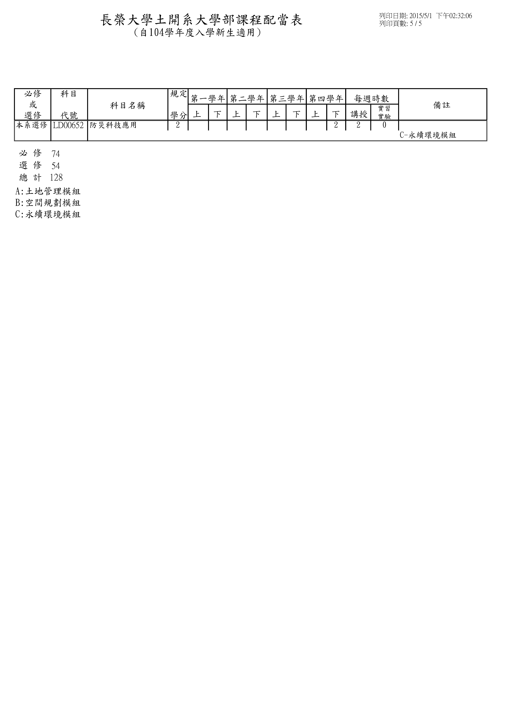

五、畢業門檻/已修學分自我檢核表
104學年度入學畢業門檻
應修學分
本系必修46學分
共同必修0學分
語文必修10學分
通識必修18學分
本系選修（含15學分外系選修）54學分
總計128學分

自審  日期 | 共同必修  累計學分 | 本系必修  累計學分 | 本系選修  累計學分 | 外系選修  累計學分 | 小 計 | 導師檢核處

六、英文檢定紀錄（空白頁，自行黏貼用）

七、資訊力證明（空白頁，自行黏貼用）

八、證照考試參加或通過證明（空白頁，自行黏貼用）

九、實習證明（空白頁，自行黏貼用）

十、其他（空白頁，自行黏貼用）

